Druk Nr BRM 172/2023

Projekt z dnia 18 września 2023 r.

**UCHWAŁA NR**

**RADY MIEJSKIEJ W ŁODZI**

**z dnia**

**w sprawie nadania pasażowi nazwy Chavy Rosenfarb.**

Na podstawie art. 18 ust. 2 pkt 13 ustawy z dnia 8 marca 1990 r. o samorządzie gminnym (Dz. U. z 2023 r. poz. 40, 572, 1463 i 1688), Rada Miejska w Łodzi

**uchwala, co następuje:**

§ 1. Pasażowi zlokalizowanemu na działce ewidencyjnej o numerze 392/2 w obrębie S-6 nadaje się nazwę:

**Chavy Rosenfarb.**

§ 2. Wykonanie uchwały powierza się Prezydentowi Miasta Łodzi.

§ 3. Uchwała wchodzi w życie po upływie 14 dni od dnia ogłoszenia w Dzienniku Urzędowym Województwa Łódzkiego.

**Przewodniczący**

**Rady Miejskiej w Łodzi**

**Marcin GOŁASZEWSKI**

Projektodawcami są Radni Rady Miejskiej w Łodzi:

Karolina Kępka

Marcin Gołaszewski

**Uzasadnienie**

Z wnioskiem o nadanie nazwy dla pasażu zlokalizowanego na działce ewidencyjnej numer 392/2 w obrębie S-6 wystąpił Dyrektor Centrum Dialogu im. Marka Edelmana.

Zgodnie z art. 18 ust. 2 pkt 13 ustawy z dnia 8 marca 1990 r. o samorządzie gminnym (Dz. U. z 2023 r. poz. 40, 572, 1463 i 1688) *podejmowanie uchwał w sprawach herbu gminy, nazw ulic i placów będących drogami publicznymi lub nazw dróg wewnętrznych w rozumieniu ustawy z dnia 21 marca 1985 r. o drogach publicznych (Dz. U. z 2023 r. poz. 645, 760, 1193 i 1688), a także wznoszenia pomników,* należy do wyłącznej właściwości rady gminy.

Rzeczony pasaż ma upamiętniać postać Chavy Rosenfarb - urodzonej w Łodzi pisarki żydowskiego pochodzenia, która dzieciństwo i młodość przeżyła w Łodzi, również w Litzmannstadt Getto oraz dużą część swojej twórczości poświęciła Miastu.

W 1979 roku otrzymała prestiżową nagrodę Itsik Manger Prize dla autorów piszących w jidysz. Uważana jest za najlepszą autorkę piszącą w tym języku po II Wojnie Światowej.

Szczególną okazją do tego upamiętnienia jest właśnie ten rok, ponieważ rok 2023 jest objęty patronatem Chavy Rosenfarb, na ten rok przypada również 100 rocznica urodzin pisarki.

Mapa stanowi załącznik do uzasadnienia projektu uchwały.

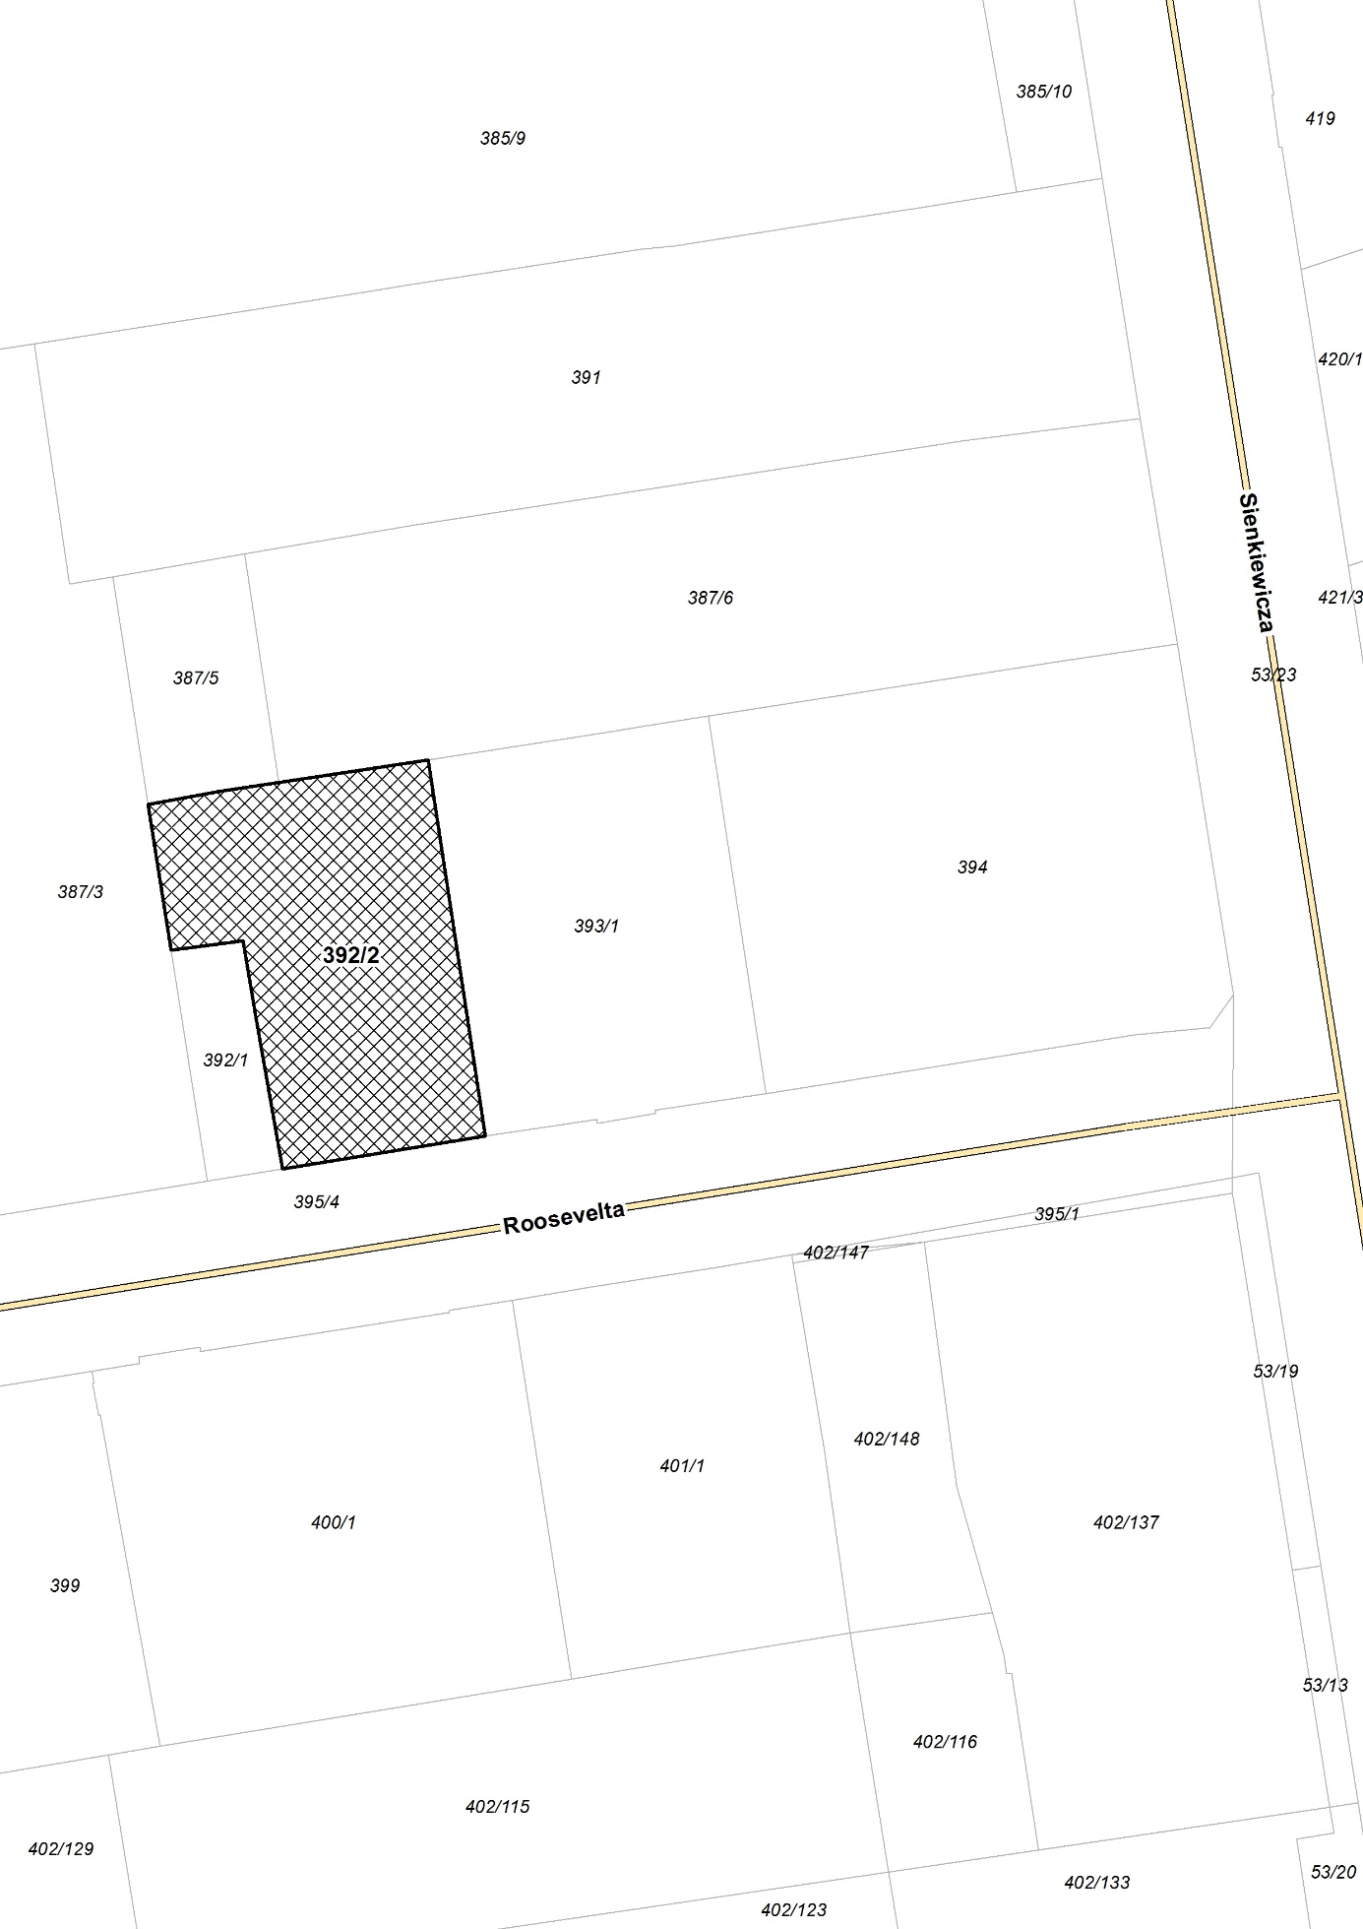

Załącznik graficzny do uzasadnienia projektu uchwały